**14.05 Математика**

**Тема:** Ділення багатоцифрових чисел на трицифрове. Знаходження частки виду 2268:324 з поясненням. Розв’язування задач на зустрічний рух. Обчислення виразів з іменованими числами. Визначення видів трикутників за істотними ознаками.

**Мета**: формувати обчислювальні навички, закріплювати вміння розв’язувати задачі; розвивати мислення, пам’ять; виховувати моральні якості, свідоме і творче ставлення до навчання.

**Хід уроку**

**Актуалізація опорних знань.**

**1) Усний рахунок.**

40·6 19**·5** 80+16

***2) Каліграфічна хвилинка.***

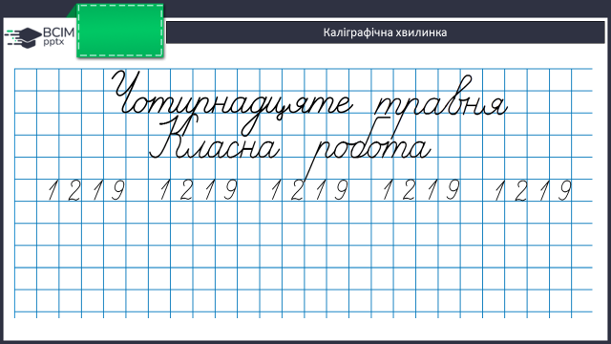

**Повідомлення теми уроку.**

- Сьогодні на уроці ми будемо вчитися виконувати ділення багатоцифрових чисел на трицифрове. Знаходити частки виду 2268:324 з поясненням. Розв’язувати задачі на зустрічний рух. Обчислювати вирази з іменованими числами..

**Розвиток математичних знань та вмінь учнів.**

**Робота за підручником (с.123)**

**1)Приклади 723 (усно)**

**2)Приклади 724 (письмово)**

Виконай обчислення у стовпчик.

**3)Приклади 725 (усно)**

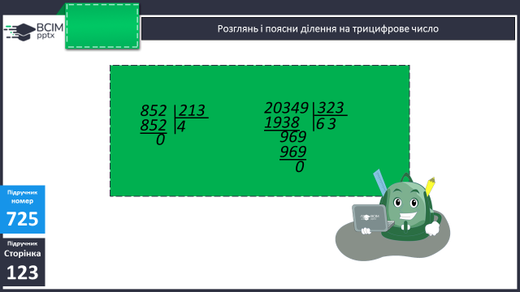

**4)Приклад 726 (письмово)**

Знайди частку 2268 : 324 з поясненням.

**5)Задача 727 (письмово)**

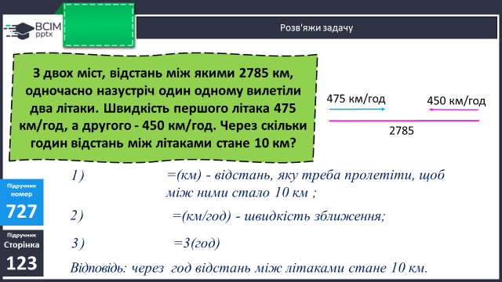

**Фізкультхвилинка**

<https://www.youtube.com/watch?v=0meG5Pn_iOI&pp=ygUg0YTRltC30LrRg9C70YzRgtGF0LLQuNC70LjQvdC60LA%3D>

**6)Завдання 729 (усно)**

Знайди серед зображених трикутників ті, які мають усі рівні сторони; по дві рівні сторони.

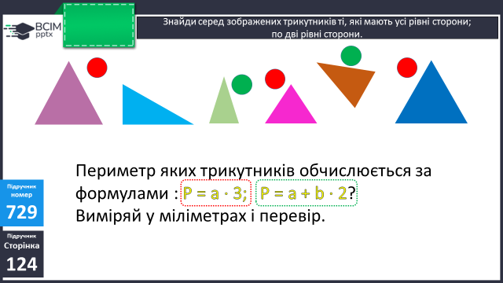

**7)Завдання 730 (письмово)**

Обчислення виконуй у стовпчик.

**Домашнє завдання.**

**П.с.124 № 731, 732.**

***Роботи надсилайте на Human***